



2015年4月财税法规速递
目录
1. 企业所得税 1
1.1. 国家税务总局 关于修改《非居民企业所得税核定征收管理办法》等文件的公告 国家税务总局公告2015年第22号 1
1.2. 国家税务总局 关于金融企业涉农贷款和中小企业贷款损失税前扣除问题的公告 国家税务总局公告2015年第25号 1
1.3. 国家税务总局 关于发布《中华人民共和国非居民企业所得税年度纳税申报表》等报表的公告 国家税务总局公告2015年第30号 3
1.4. 国家税务总局 关于发布《中华人民共和国企业所得税月（季）度预缴纳税申报表(2015年版)等报表》的公告 国家税务总局公告2015年第31号 4
1.5. 国家税务总局 关于非货币性资产投资企业所得税有关征管问题的公告 国家税务总局公告2015年第33号 5
1.6. 国家税务总局 关于企业工资薪金和职工福利费等支出税前扣除问题的公告 国家税务总局公告2015年第34号 6
1.7. 国家税务总局 关于卷烟消费税政策调整后纳税申报有关问题的公告 国家税务总局公告2015年第35号 7
1.8. 广东省国家税务局 广东省地方税务局关于企业所得税优惠办理相关事项的公告 广东省国家税务局 广东省地方税务局公告 2015年8号 9
2. 个人所得税 24
2.1. 国家税务总局 关于发布生产经营所得及减免税事项有关个人所得税申报表的公告 国家税务总局公告2015年第28号 24
3. 增值税 24
3.1. 财政部 国家税务总局 关于原油和铁矿石期货保税交割业务增值税政策的通知 财税〔2015〕35号 24
3.2. 国家税务总局 关于再次明确不得将不达增值税起征点的小规模纳税人纳入增值税发票系统升级版推行范围的通知 税总函〔2015〕199号 25
3.3. 国家税务总局 关于调整增值税纳税申报有关事项的公告 国家税务总局公告2015年第23号 25
4. 营业税 26
4.1. 国家税务总局 关于发布《营业税减免税明细申报表》的公告 国家税务总局公告2015年第27号 26
5. 消费税 26
5.1. 财政部 国家税务总局 关于调整卷烟消费税的通知 财税〔2015〕60号 26
6. 契税 27
6.1. 财政部 国家税务总局 关于进一步支持企业事业单位改制重组有关契税政策的通知 财税〔2015〕37号 27
7. 资源税 29
7.1. 国家税务总局 国家能源局 关于落实煤炭资源税优惠政策若干事项的公告 国家税务总局 国家能源局公告2015年第21号 29
7.2. 财政部 国家税务总局 关于实施稀土、钨、钼资源税从价计征改革的通知 财税〔2015〕52号 30
8. 关税 33
8.1. 海关总署公告2015年第16号（关于调整部分产品出口关税的公告） 33
8.2. 海关总署公告2015年第15号（关于修订公式定价进口货物审定完税价格有关规定的公告） 34
8.3. 海关总署令第227号（《海关总署关于修改部分规章的决定》） 35
8.4. 海关总署公告2015年第14号（关于取消打印出口货物报关单证明联〔出口退税专用〕的公告 ） 37
8.5. 海关总署、商务部联合公告2015年第17号（海关总署 商务部关于废止文件的公告） 37
8.6. 海关总署公告2015年第13号（关于公布、废止部分商品归类决定的公告 ） 38
8.7. 海关总署公告2015年第12号（关于废止《中华人民共和国海关对加工贸易保税工厂管理办法》有关事项的公告） 38
8.8. 海关总署公告2015年第11号（关于扩大广东地区海关区域通关一体化改革的公告） 39
9. 综合法规 39
9.1. 国家税务总局 关于落实“一带一路”发展战略要求 做好税收服务与管理工作的通知 税总发〔2015〕60号 39
9.2. 国家税务总局 关于出口企业申报出口退（免）税免予提供纸质出口货物报关单的公告 国家税务总局公告2015年第26号 41
9.3. 国家税务总局 关于出口退（免）税有关问题的公告 国家税务总局公告2015年第29号 42
9.4. 国家税务总局 关于贯彻落实《国务院关于加快发展服务贸易的若干意见》的通知 税总函〔2015〕241号 44
9.5. 国家税务总局 关于坚持依法治税更好服务经济发展的意见 税总发〔2015〕63号 45
9.6. 国家税务总局办公厅 关于贯彻落实国务院常务会议精神有关事项的通知 税总办发〔2015〕89号 48
9.7. 国家外汇管理局关于废止和修改涉及注册资本登记制度改革相关规范性文件的通知 汇发[2015]20号 49
9.8. 国家外汇管理局关于改革外商投资企业外汇资本金结汇管理方式的通知 汇发[2015]19号 51

企业所得税

国家税务总局 关于修改《非居民企业所得税核定征收管理办法》等文件的公告 国家税务总局公告2015年第22号
根据《国务院关于取消和调整一批行政审批项目等事项的决定》（国发〔2015〕11号）和《国务院关于取消和下放一批行政审批项目的决定》（国发〔2014〕5号）有关取消非居民企业税收管理审批事项的要求，国家税务总局决定对相关文件规定进行修改，现公告如下：
一、《非居民企业所得税核定征收管理办法》（国税发〔2010〕19号）第九条修改为：“主管税务机关应及时向非居民企业送达《非居民企业所得税征收方式鉴定表》（见附件，以下简称《鉴定表》），非居民企业应在收到《鉴定表》后10个工作日内，完成《鉴定表》的填写并送达主管税务机关，主管税务机关在受理《鉴定表》后20个工作日内，完成该项征收方式的确认工作。”
同时，对《鉴定表》做了相应修改，详见本公告附件。
二、《境外注册中资控股居民企业所得税管理办法（试行）》（国家税务总局公告2011年第45号发布）第五条修改为：“本办法所称主管税务机关是指境外注册中资控股居民企业中国境内主要投资者登记注册地主管税务机关。”
三、《国家税务总局关于非居民企业股权转让适用特殊性税务处理有关问题的公告》（国家税务总局公告2013年第72号）第七条修改为：“非居民企业股权转让适用特殊性税务处理备案后经调查核实不符合条件的，应调整适用一般性税务处理，按照有关规定缴纳企业所得税。非居民企业股权转让适用特殊性税务处理未进行备案的，税务机关应告知其按照本公告第二条、第三条的规定办理备案手续。”
四、本公告自2015年6月1日起施行。
特此公告。
附件：非居民企业所得税征收方式鉴定表

国家税务总局 关于金融企业涉农贷款和中小企业贷款损失税前扣除问题的公告 国家税务总局公告2015年第25号
为鼓励金融企业加大对涉农贷款和中小企业贷款力度，及时处置涉农贷款和中小企业贷款损失，增强金融企业抵御风险能力，根据《中华人民共和国企业所得税法》及其实施条例、《财政部 国家税务总局关于企业资产损失税前扣除政策的通知》（财税〔2009〕57号）、《国家税务总局关于发布〈企业资产损失所得税税前扣除管理办法〉的公告》（国家税务总局公告2011年第25号）的规定，现就金融企业涉农贷款和中小企业贷款损失所得税前扣除问题公告如下：
一、金融企业涉农贷款、中小企业贷款逾期1年以上，经追索无法收回，应依据涉农贷款、中小企业贷款分类证明，按下列规定计算确认贷款损失进行税前扣除：
（一）单户贷款余额不超过300万元（含300万元）的，应依据向借款人和担保人的有关原始追索记录（包括司法追索、电话追索、信件追索和上门追索等原始记录之一，并由经办人和负责人共同签章确认），计算确认损失进行税前扣除。
（二）单户贷款余额超过300万元至1000万元（含1000万元）的，应依据有关原始追索记录（应当包括司法追索记录，并由经办人和负责人共同签章确认），计算确认损失进行税前扣除。
（三）单户贷款余额超过1000万元的，仍按《国家税务总局关于发布〈企业资产损失所得税税前扣除管理办法〉的公告》（国家税务总局公告2011年第25号）有关规定计算确认损失进行税前扣除。
二、金融企业涉农贷款和中小企业贷款的分类标准，按照《财政部 国家税务总局关于金融企业涉农贷款和中小企业贷款损失准备金税前扣除有关问题的通知》（财税〔2015〕3号）规定执行。
三、金融企业应当建立健全贷款损失内部核销管理制度，严格内部责任认定和追究，及时收集、整理、编制、审核、申报、保存资产损失税前扣除证据材料。
对不符合法定条件扣除的贷款损失，或弄虚作假进行税前扣除的，应追溯调整以前年度的税务处理，并按《中华人民共和国税收征收管理法》有关规定进行处罚。
四、本公告适用2014年度及以后年度涉农贷款和中小企业贷款损失的税前扣除。
特此公告。

国家税务总局
2015年4月27日

国家税务总局 关于发布《中华人民共和国非居民企业所得税年度纳税申报表》等报表的公告 国家税务总局公告2015年第30号
为进一步规范和加强非居民企业所得税管理，根据《中华人民共和国企业所得税法》及其实施条例和有关规定，现将国家税务总局修订的《中华人民共和国非居民企业所得税年度纳税申报表（适用于据实申报企业）》《中华人民共和国非居民企业所得税季度纳税申报表（适用于据实申报企业）》《中华人民共和国非居民企业所得税季度和年度纳税申报表（适用于核定征收企业)/(不构成常设机构和国际运输免税申报）》《中华人民共和国扣缴企业所得税报告表》及相应填报说明予以发布，并就有关事项公告如下：
一、《中华人民共和国非居民企业所得税季度纳税申报表（适用于据实申报企业）》适用于非居民企业预缴季度税款时填报。《中华人民共和国非居民企业所得税年度纳税申报表（适用于据实申报企业）》适用于非居民企业年度企业所得税汇算清缴时填报，其中附表《金融企业收入明细表》、《金融企业支出明细表》和《对外合作开采石油企业勘探开发费用年度明细表》，由特定行业企业填报，一般企业无需填报。《中华人民共和国非居民企业所得税季度和年度纳税申报表（适用于核定征收企业)/(不构成常设机构和国际运输免税申报）》适用于非居民企业预缴季度税款、年度企业所得税汇算清缴时填报，同时，不构成常设机构和国际运输免税申报也使用本表。
二、《中华人民共和国扣缴企业所得税报告表》适用于扣缴义务人，包括法定扣缴义务人和指定扣缴义务人，以及扣缴义务人未依法扣缴或者无法履行扣缴义务情况下自行申报的纳税人，按次或按期扣缴或申报企业所得税税款时填报。
三、本公告自2015年7月1日起施行。《国家税务总局关于印发〈中华人民共和国非居民企业所得税申报表〉等报表的通知》（国税函〔2008〕801号）同时废止。
特此公告。
附件：1.中华人民共和国非居民企业所得税年度纳税申报表（适用于据实申报企业）
2. 中华人民共和国非居民企业所得税年度纳税申报表（适用于据实申报企业）》填报说明
3.中华人民共和国非居民企业所得税季度纳税申报表（适用于据实申报企业）
4.《中华人民共和国非居民企业所得税季度纳税申报表》（适用于据实申报企业）》填报说明
5.中华人民共和国非居民企业所得税季度和年度纳税申报表（适用于核定征收企业)/(不构成常设机构和国际运输免税申报）
6. 《中华人民共和国非居民企业所得税季度和年度纳税申报表（适用于核定征收企业)/(不构成常设机构和国际运输免税申报）》
7.中华人民共和国扣缴企业所得税报告表
8.《中华人民共和国扣缴企业所得税报告表》填报说明

国家税务总局
2015年4月30日

国家税务总局 关于发布《中华人民共和国企业所得税月（季）度预缴纳税申报表(2015年版)等报表》的公告 国家税务总局公告2015年第31号
现将国家税务总局修订的《中华人民共和国企业所得税月（季）度预缴纳税申报表（A类，2015年版）》、《中华人民共和国企业所得税月（季）度和年度纳税申报表（B类，2015年版）》、《企业所得税汇总纳税分支机构所得税分配表（2015年版）》等报表及相应填报说明予以发布，并就有关事项公告如下：
一、《中华人民共和国企业所得税月（季）度预缴纳税申报表（A类，2015年版）》适用于实行查账征收企业所得税的居民企业预缴月份、季度税款时填报。《中华人民共和国企业所得税月（季）度和年度纳税申报表（B类，2015年版）》适用于实行核定征收企业所得税的居民企业预缴月份、季度税款和年度汇算清缴时填报。
二、跨地区经营汇总纳税企业的分支机构，使用《中华人民共和国企业所得税月（季）度预缴纳税申报表（A类，2015年版）》和《中华人民共和国企业所得税汇总纳税分支机构所得税分配表（2015年版）》进行年度企业所得税汇算清缴申报。
三、本公告自2015年7月1日起施行。《国家税务总局关于发布〈中华人民共和国企业所得税月(季)度预缴纳税申报表〉等报表的公告》（国家税务总局公告2014年第28号）、《国家税务总局关于贯彻落实扩大小微企业减半征收企业所得税范围有关问题的公告》（国家税务总局公告2015年第17号）第五条、《国家税务总局关于完善固定资产加速折旧税收政策有关问题的公告》（国家税务总局公告2014年第64号）附件《固定资产加速折旧预缴情况统计表》及其填报说明同时废止。
特此公告。

附件:1.中华人民共和国企业所得税月（季）度预缴纳税申报表(A类，2015年版)及填报说明
附1-1.不征税收入和税基类减免应纳税所得额明细表（附表1）及填报说明
附1-2.固定资产加速折旧（扣除）明细表（ 附表2）及填报说明
附1-3.减免所得税额明细表（附表3）及填报说明
2.中华人民共和国企业所得税月（季）度和年度预缴纳税申报表(B类，2015年版)及填报说明
3.企业所得税汇总纳税分支机构所得税分配表(2015年版)及填报说明
国家税务总局
2015年4月30日

国家税务总局 关于非货币性资产投资企业所得税有关征管问题的公告 国家税务总局公告2015年第33号
《国务院关于进一步优化企业兼并重组市场环境的意见》（国发〔2014〕14号）和《财政部 国家税务总局关于非货币性资产投资企业所得税政策问题的通知》（财税〔2014〕116号）发布后，各地陆续反映在非货币性资产投资企业所得税政策执行过程中有些征管问题亟需明确。经研究，现就非货币性资产投资企业所得税有关征管问题公告如下：
一、实行查账征收的居民企业（以下简称企业）以非货币性资产对外投资确认的非货币性资产转让所得，可自确认非货币性资产转让收入年度起不超过连续5个纳税年度的期间内，分期均匀计入相应年度的应纳税所得额，按规定计算缴纳企业所得税。
二、关联企业之间发生的非货币性资产投资行为，投资协议生效后12个月内尚未完成股权变更登记手续的，于投资协议生效时，确认非货币性资产转让收入的实现。
三、符合财税〔2014〕116号文件规定的企业非货币性资产投资行为，同时又符合《财政部 国家税务总局关于企业重组业务企业所得税处理若干问题的通知》（财税〔2009〕59号）、《财政部 国家税务总局关于促进企业重组有关企业所得税处理问题的通知》（财税〔2014〕109号）等文件规定的特殊性税务处理条件的，可由企业选择其中一项政策执行，且一经选择，不得改变。
四、企业选择适用本公告第一条规定进行税务处理的，应在非货币性资产转让所得递延确认期间每年企业所得税汇算清缴时，填报《中华人民共和国企业所得税年度纳税申报表》（A类，2014年版）中“A105100 企业重组纳税调整明细表”第13行“其中：以非货币性资产对外投资”的相关栏目，并向主管税务机关报送《非货币性资产投资递延纳税调整明细表》（详见附件）。
五、企业应将股权投资合同或协议、对外投资的非货币性资产（明细）公允价值评估确认报告、非货币性资产（明细）计税基础的情况说明、被投资企业设立或变更的工商部门证明材料等资料留存备查，并单独准确核算税法与会计差异情况。
主管税务机关应加强企业非货币性资产投资递延纳税的后续管理。
六、本公告适用于2014年度及以后年度企业所得税汇算清缴。此前尚未处理的非货币性资产投资，符合财税〔2014〕116号文件和本公告规定的可按本公告执行。
特此公告。
附件：非货币性资产投资递延纳税调整明细表
国家税务总局
2015年5月8日

国家税务总局 关于企业工资薪金和职工福利费等支出税前扣除问题的公告 国家税务总局公告2015年第34号
根据《中华人民共和国企业所得税法》及其实施条例相关规定，现对企业工资薪金和职工福利费等支出企业所得税税前扣除问题公告如下：
一、企业福利性补贴支出税前扣除问题
列入企业员工工资薪金制度、固定与工资薪金一起发放的福利性补贴，符合《国家税务总局关于企业工资薪金及职工福利费扣除问题的通知》（国税函〔2009〕3号）第一条规定的，可作为企业发生的工资薪金支出，按规定在税前扣除。
不能同时符合上述条件的福利性补贴，应作为国税函〔2009〕3号文件第三条规定的职工福利费，按规定计算限额税前扣除。
二、企业年度汇算清缴结束前支付汇缴年度工资薪金税前扣除问题
企业在年度汇算清缴结束前向员工实际支付的已预提汇缴年度工资薪金，准予在汇缴年度按规定扣除。
三、企业接受外部劳务派遣用工支出税前扣除问题
企业接受外部劳务派遣用工所实际发生的费用，应分两种情况按规定在税前扣除：按照协议（合同）约定直接支付给劳务派遣公司的费用，应作为劳务费支出；直接支付给员工个人的费用，应作为工资薪金支出和职工福利费支出。其中属于工资薪金支出的费用，准予计入企业工资薪金总额的基数，作为计算其他各项相关费用扣除的依据。
四、施行时间
本公告适用于2014年度及以后年度企业所得税汇算清缴。本公告施行前尚未进行税务处理的事项，符合本公告规定的可按本公告执行。
《国家税务总局关于企业所得税应纳税所得额若干税务处理问题的公告》（税务总局公告2012年第15号）第一条有关企业接受外部劳务派遣用工的相关规定同时废止。
特此公告。
国家税务总局
2015年5月8日

国家税务总局 关于卷烟消费税政策调整后纳税申报有关问题的公告 国家税务总局公告2015年第35号
根据《财政部 国家税务总局关于调整卷烟消费税的通知》（财税〔2015〕60号）规定，现将卷烟批发环节消费税纳税申报有关事项公告如下：
一、卷烟批发环节消费税纳税人（以下简称纳税人）2015年5月1日至2015年5月31日的消费税，按以下过渡方式办理纳税申报：
（一）纳税人按税款所属期分段填写纸质《卷烟批发环节消费税纳税申报表（过渡期）》（附件1），其中：
1.所属期为2015年5月1日至2015年5月9日的卷烟消费税，纳税人依据调整前的卷烟批发环节消费税税率计算填写。
2.所属期为2015年5月10日至2015年5月31日的卷烟消费税，纳税人依据调整后的卷烟批发环节消费税税率计算填写。
（二）纳税人于2015年6月申报期内，将纸质申报资料及《卷烟批发企业月份销售明细清单》电子数据一并报送主管税务机关。纳税申报资料不完整、逻辑关系不符的，纳税人应补充、修改后重新报送。
二、纳税人办理税款所属期为2015年6月及以后的卷烟批发环节消费税纳税申报，使用调整后的《卷烟批发环节消费税纳税申报表》（附件2）申报纳税。
本公告自发布之日起施行。
特此公告。
附件：1.卷烟批发环节消费税纳税申报表（过渡期）
2.卷烟批发环节消费税纳税申报表

国家税务总局
2015年5月12日

广东省国家税务局 广东省地方税务局关于企业所得税优惠办理相关事项的公告 广东省国家税务局 广东省地方税务局公告 2015年8号
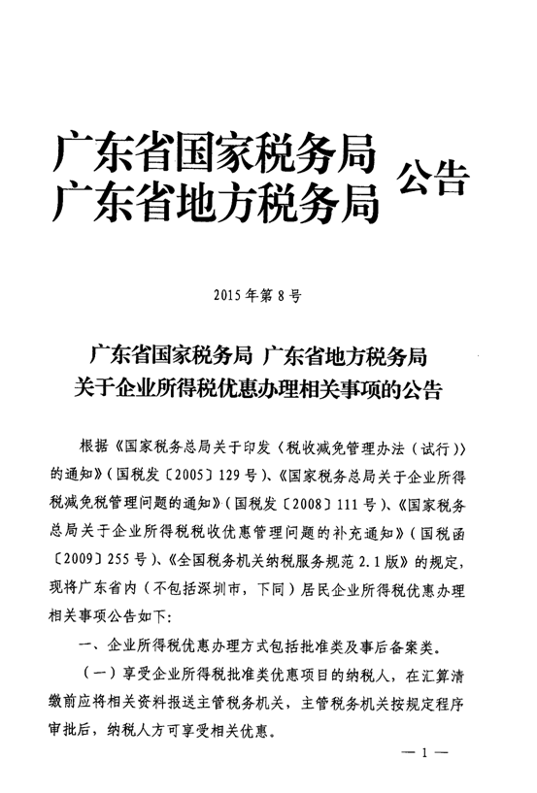
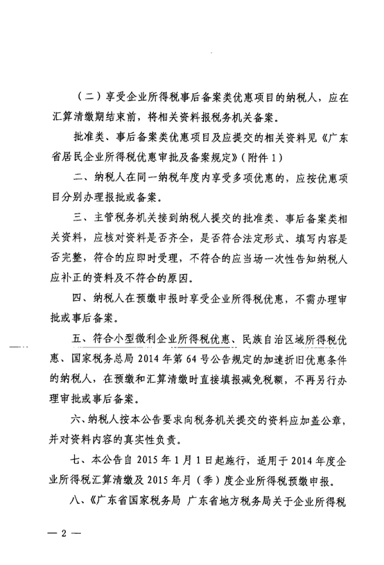
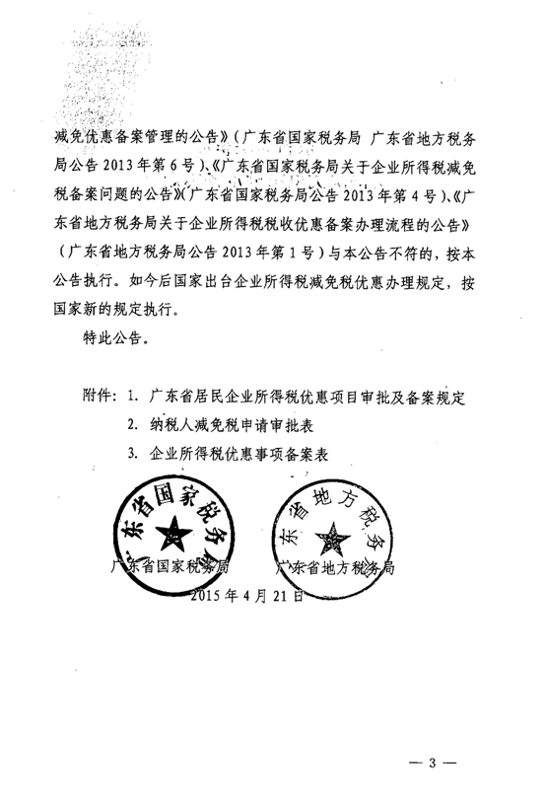
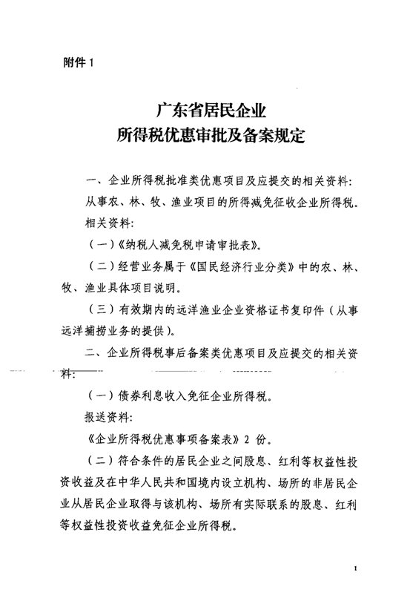
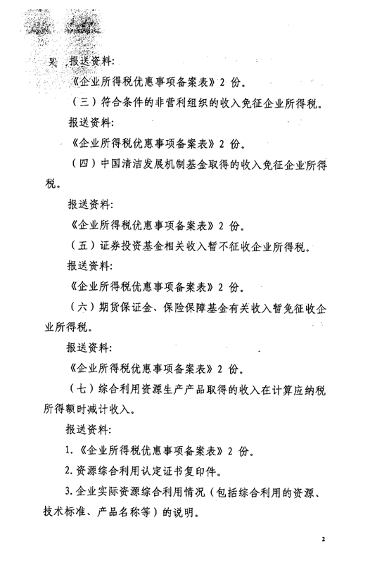
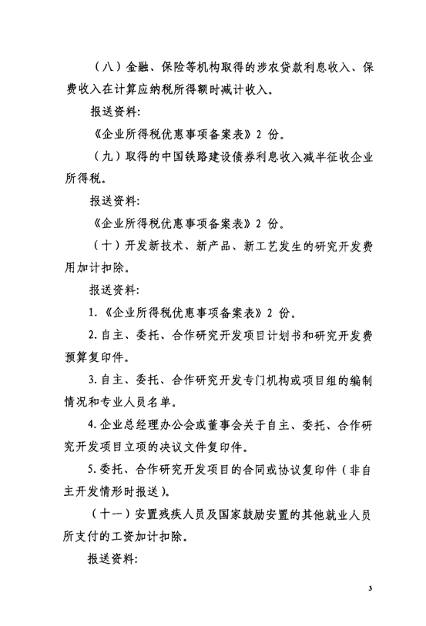
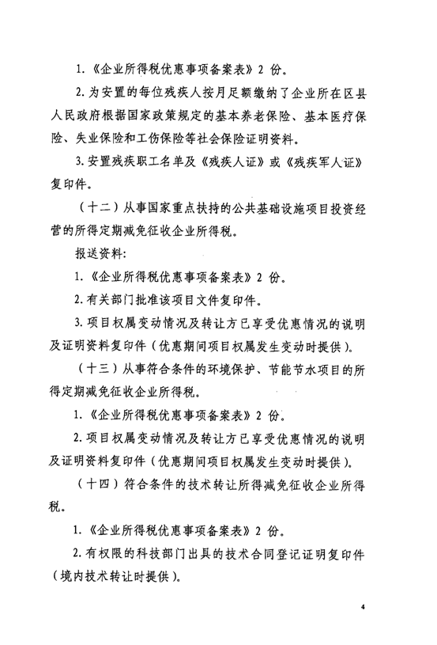
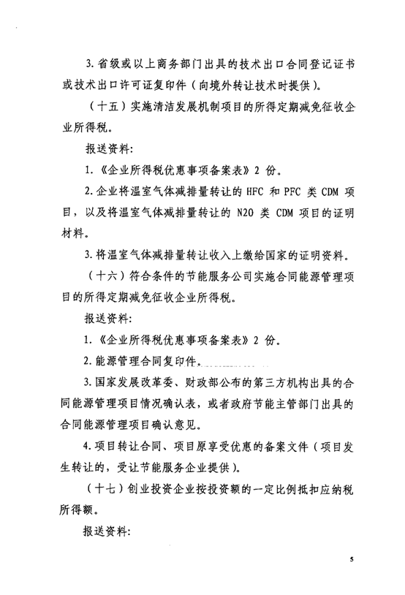
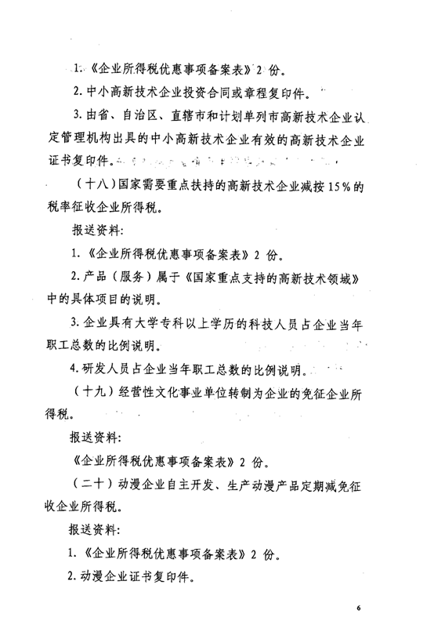
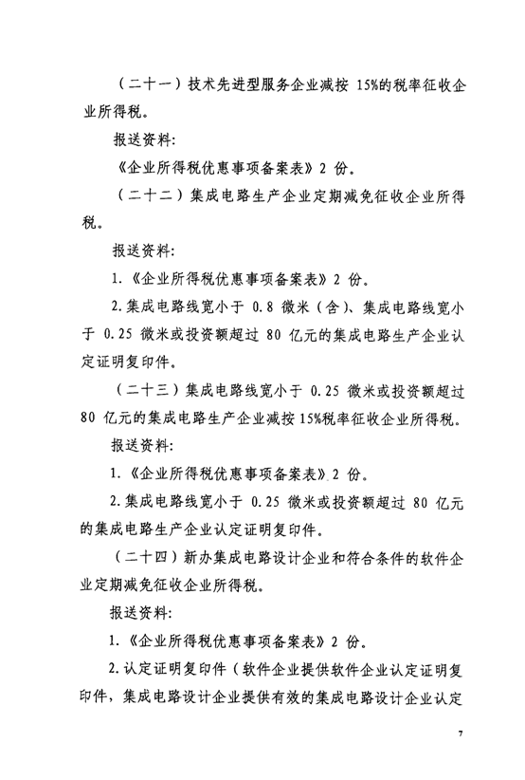
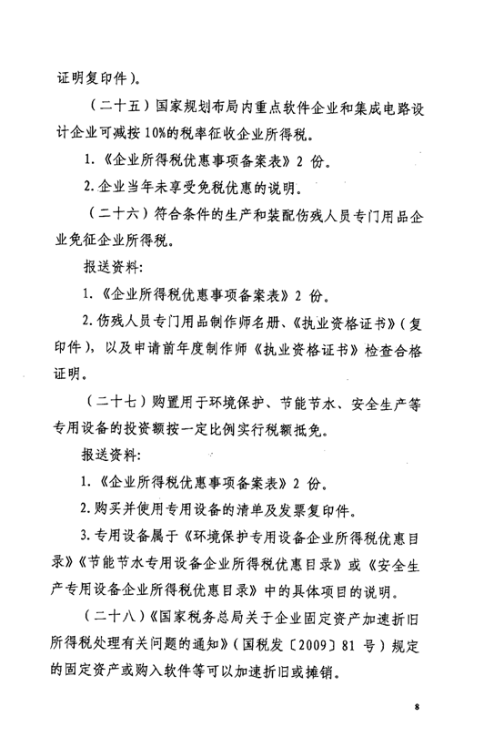
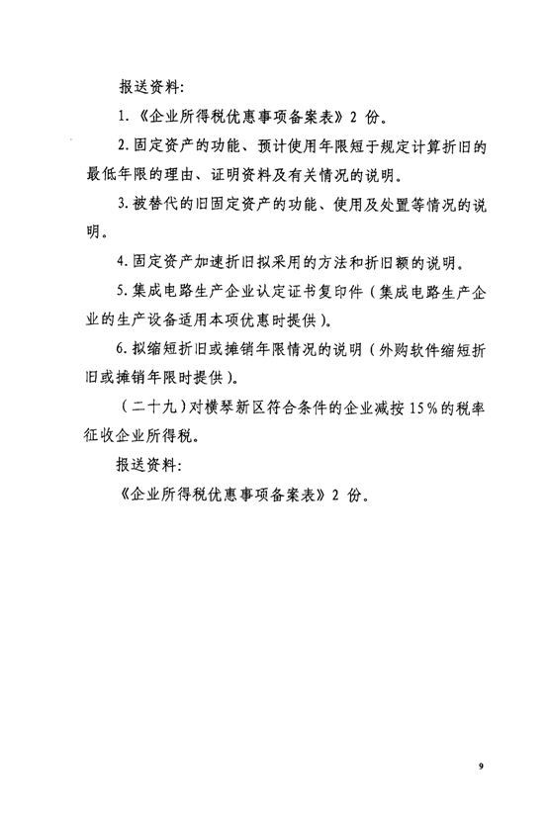
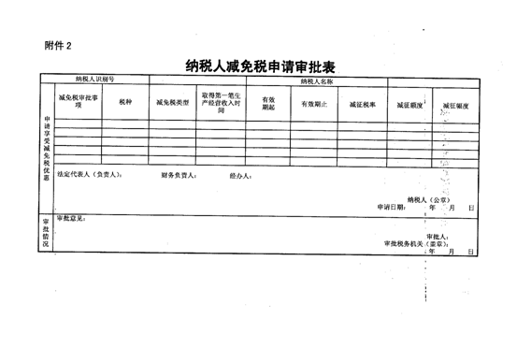

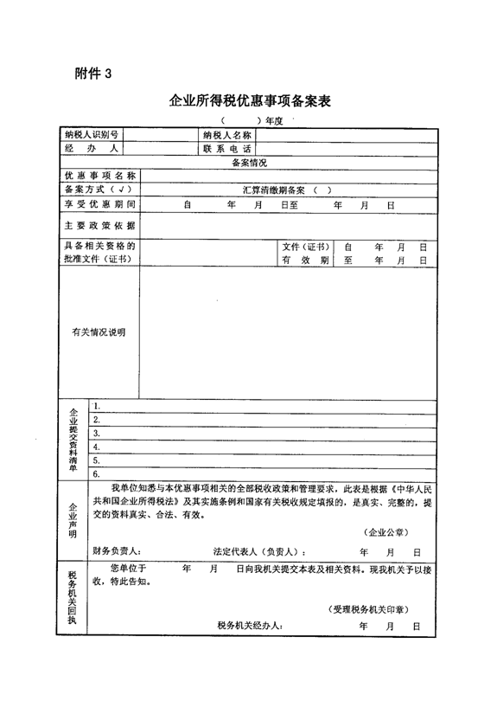

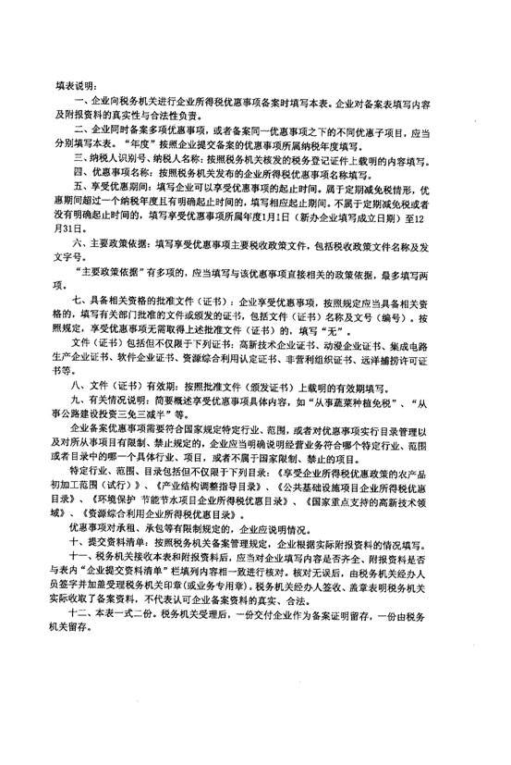

个人所得税

国家税务总局 关于发布生产经营所得及减免税事项有关个人所得税申报表的公告 国家税务总局公告2015年第28号
为规范纳税申报，维护纳税人权益，根据《中华人民共和国个人所得税法》及其实施条例、《个体工商户个人所得税计税办法》（国家税务总局令第35号）和有关规定，现将个人所得税生产经营所得及减免税有关申报表予以发布，自2015年7月1日起执行。
《国家税务总局关于发布个人所得税申报表的公告》（国家税务总局公告2013年第21号）附件7、附件8和附件9同时废止。
特此公告。
附件：1.个人所得税生产经营所得纳税申报表（A表）
2.个人所得税生产经营所得纳税申报表（B表）
3.个人所得税生产经营所得纳税申报表（C表）
4.个人所得税减免税事项报告表

国家税务总局
2015年4月30日

增值税

财政部 国家税务总局 关于原油和铁矿石期货保税交割业务增值税政策的通知 财税〔2015〕35号
各省、自治区、直辖市、计划单列市财政厅（局）、国家税务局：
根据国务院批复精神，现将原油和铁矿石期货保税交割业务有关增值税政策通知如下：
一、上海国际能源交易中心股份有限公司的会员和客户通过上海国际能源交易中心股份有限公司交易的原油期货保税交割业务，大连商品交易所的会员和客户通过大连商品交易所交易的铁矿石期货保税交割业务，暂免征收增值税。
二、期货保税交割的销售方，在向主管税务机关申报纳税时，应出具当期期货保税交割的书面说明、上海国际能源交易中心股份有限公司或大连商品交易所的交割结算单、保税仓单等资料。
三、上述期货交易中实际交割的原油和铁矿石，如果发生进口或者出口的，统一按照现行货物进出口税收政策执行。非保税货物发生的期货实物交割仍按《国家税务总局关于下发<货物期货征收增值税具体办法>的通知》（国税发〔1994〕244号）的规定执行。
四、本通知自2015年4月1日起执行。

财政部 国家税务总局
2015年4月8日

国家税务总局 关于再次明确不得将不达增值税起征点的小规模纳税人纳入增值税发票系统升级版推行范围的通知 税总函〔2015〕199号
各省、自治区、直辖市和计划单列市国家税务局：
税务总局自2015年4月1日起在全国范围分步全面推行增值税发票系统升级版。为保障系统推行工作平稳有序，现将有关问题通知如下：
一、各地国税机关在增值税发票系统升级版的推行工作中，对于不达增值税起征点的小规模纳税人，目前不得纳入增值税发票系统升级版推行范围。
二、各地国税机关在增值税发票系统升级版推行工作中要切实加强对服务单位的管理，对服务单位发生搭售设备和软件等损害纳税人利益的行为要采取必要措施严肃处理。
三、增值税起征点以下的存量小规模纳税人，可暂继续使用现有方式开具发票。
各地国税机关在增值税发票系统升级版的推行工作中，要认真做好对纳税人的宣传解释工作，加强为小规模纳税人代开发票等纳税服务工作，保障系统推行工作平稳有序。

国家税务总局
2015年4月14日

国家税务总局 关于调整增值税纳税申报有关事项的公告 国家税务总局公告2015年第23号
为准确掌握纳税人享受增值税减免税优惠政策情况，国家税务总局对增值税纳税申报有关事项进行了调整，现公告如下：
一、在增值税纳税申报其他资料中增加《增值税减免税申报明细表》（表式见附件1，以下简称明细表），由享受增值税减免税优惠政策的增值税一般纳税人和小规模纳税人在办理增值税纳税申报时填报。
二、仅享受月销售额不超过3万元（按季纳税9万元）免征增值税政策或未达起征点的增值税小规模纳税人不需填报明细表，即小规模纳税人当期增值税纳税申报表主表第9栏“其他免税销售额”“本期数”和第13栏“本期应纳税额减征额”“本期数”均无数据时，不需填报明细表。
三、本公告自2015年7月1日起施行。
特此公告。
附件：1.增值税减免税申报明细表
2.《增值税减免税申报明细表》填写说明
国家税务总局
2015年4月20日

营业税

国家税务总局 关于发布《营业税减免税明细申报表》的公告 国家税务总局公告2015年第27号
为准确掌握纳税人享受营业税减免税优惠政策情况，加强营业税减免税优惠政策的征收管理，国家税务总局研究制定了《营业税减免税明细申报表》，作为《营业税纳税申报表》的附列资料，由享受营业税减免税优惠政策的纳税人填写并在纳税申报时报送给主管税务机关。
各地主管税务机关要做好有关宣传和培训辅导工作，并及时修改有关征管系统。
本公告自2015年7月1日起施行。
特此公告。
附件:《营业税减免税明细申报表》及填表说明

国家税务总局
2015年4月28日

消费税

财政部 国家税务总局 关于调整卷烟消费税的通知 财税〔2015〕60号
各省、自治区、直辖市、计划单列市财政厅（局）、国家税务局，新疆生产建设兵团财务局：
经国务院批准，现将调整卷烟消费税政策问题通知如下：
一、将卷烟批发环节从价税税率由5%提高至11%，并按0.005元/支加征从量税。
二、纳税人兼营卷烟批发和零售业务的，应当分别核算批发和零售环节的销售额、销售数量；未分别核算批发和零售环节销售额、销售数量的，按照全部销售额、销售数量计征批发环节消费税。
三、本通知自2015年5月10日起执行。此前有关文件规定与本通知相抵触的，以本通知为准。

财政部 国家税务总局
2015年5月7日

契税

财政部 国家税务总局 关于进一步支持企业事业单位改制重组有关契税政策的通知 财税〔2015〕37号
各省、自治区、直辖市、计划单列市财政厅（局）、地方税务局，西藏、宁夏、青海省（自治区）国家税务局，新疆生产建设兵团财务局：
为贯彻落实《国务院关于进一步优化企业兼并重组市场环境的意见》（国发〔2014〕14号），继续支持企业、事业单位改制重组，现就企业、事业单位改制重组涉及的契税政策通知如下：
一、企业改制
企业按照《中华人民共和国公司法》有关规定整体改制，包括非公司制企业改制为有限责任公司或股份有限公司，有限责任公司变更为股份有限公司，股份有限公司变更为有限责任公司，原企业投资主体存续并在改制（变更）后的公司中所持股权（股份）比例超过75%，且改制（变更）后公司承继原企业权利、义务的，对改制（变更）后公司承受原企业土地、房屋权属，免征契税。
二、事业单位改制
事业单位按照国家有关规定改制为企业，原投资主体存续并在改制后企业中出资（股权、股份）比例超过50%的，对改制后企业承受原事业单位土地、房屋权属，免征契税。
三、公司合并
两个或两个以上的公司，依照法律规定、合同约定，合并为一个公司，且原投资主体存续的，对合并后公司承受原合并各方土地、房屋权属，免征契税。
四、公司分立
公司依照法律规定、合同约定分立为两个或两个以上与原公司投资主体相同的公司，对分立后公司承受原公司土地、房屋权属，免征契税。
五、企业破产
企业依照有关法律法规规定实施破产，债权人（包括破产企业职工）承受破产企业抵偿债务的土地、房屋权属，免征契税；对非债权人承受破产企业土地、房屋权属，凡按照《中华人民共和国劳动法》等国家有关法律法规政策妥善安置原企业全部职工，与原企业全部职工签订服务年限不少于三年的劳动用工合同的，对其承受所购企业土地、房屋权属，免征契税；与原企业超过30%的职工签订服务年限不少于三年的劳动用工合同的，减半征收契税。
六、资产划转
对承受县级以上人民政府或国有资产管理部门按规定进行行政性调整、划转国有土地、房屋权属的单位，免征契税。
同一投资主体内部所属企业之间土地、房屋权属的划转，包括母公司与其全资子公司之间，同一公司所属全资子公司之间，同一自然人与其设立的个人独资企业、一人有限公司之间土地、房屋权属的划转，免征契税。
七、债权转股权
经国务院批准实施债权转股权的企业，对债权转股权后新设立的公司承受原企业的土地、房屋权属，免征契税。
八、划拨用地出让或作价出资
以出让方式或国家作价出资（入股）方式承受原改制重组企业、事业单位划拨用地的，不属上述规定的免税范围，对承受方应按规定征收契税。
九、公司股权（股份）转让
在股权（股份）转让中，单位、个人承受公司股权（股份），公司土地、房屋权属不发生转移，不征收契税。
十、有关用语含义
本通知所称企业、公司，是指依照我国有关法律法规设立并在中国境内注册的企业、公司。
本通知所称投资主体存续，是指原企业、事业单位的出资人必须存在于改制重组后的企业，出资人的出资比例可以发生变动；投资主体相同，是指公司分立前后出资人不发生变动，出资人的出资比例可以发生变动。
本通知自2015年1月1日起至2017年12月31日执行。本通知发布前，企业、事业单位改制重组过程中涉及的契税尚未处理的，符合本通知规定的可按本通知执行。

财政部 国家税务总局
2015年3月31日

资源税

国家税务总局 国家能源局 关于落实煤炭资源税优惠政策若干事项的公告 国家税务总局 国家能源局公告2015年第21号

为落实《财政部 国家税务总局关于实施煤炭资源税改革的通知》（财税〔2014〕72号）规定的煤炭资源税优惠政策，现将有关事项公告如下：
一、衰竭期煤矿开采的煤炭和充填开采置换出来的煤炭资源税减税项目，实行纳税所在地主管税务机关备案管理制度。
二、衰竭期煤矿是指剩余可采储量下降到原设计可采储量的20%（含）以下，或者剩余服务年限不超过5年的煤矿，以煤炭企业下属的单个煤矿为单位确定。无法查找原设计可采储量的，衰竭期以剩余服务年限为准。剩余服务年限由剩余可采储量、最近一次核准或核定的生产能力、储量备用系数计算确定。
三、纳税人在初次申报衰竭期煤矿减税项目时，应将煤炭行业管理部门出具的符合减税条件的煤矿名单及有关资料向主管税务机关备案。煤炭行业管理部门在正式受理纳税人的申报材料后，对符合优惠政策的纳税人，20个工作日内出具符合减税条件的煤矿名单及有关资料。有关资料包括剩余可采储量、剩余可采储量占原设计可采储量的比例、剩余服务年限以及进入衰竭期的起始时间等内容。
在煤炭资源可采储量增加，但仍符合减税条件时，纳税人应及时将有关情况向煤炭行业管理部门申报，并向主管税务机关备案。在煤炭资源可采储量增加而不符合减税条件时，纳税人应停止享受减税政策。
四、充填开采是随着回采工作面的推进，向采空区或离层带等空间充填矸石、粉煤灰、建筑废料以及专用充填材料的煤炭开采技术，主要包括矸石等固体材料充填、膏体材料充填、高水材料充填、注浆充填以及采用充填方式实施的保水开采等。
采用充填方式实施的保水开采是指为保护地表水体、开采煤层上覆岩层水体和下伏岩层水体，采用充填方式减少水体损害的煤炭开采方法，主要包括采空区充填、上覆岩层离层带注浆充填、下伏岩层注浆充填加固等。
五、纳税人初次申报充填开采资源税减税项目时，应将煤炭行业管理部门出具的符合减税条件的煤矿名单及有关资料向主管税务机关备案。煤炭行业管理部门在正式受理纳税人的申报材料后，对符合优惠政策的纳税人，20个工作日内出具符合减税条件的煤矿名单及有关资料。有关资料以煤炭企业下属的单个煤矿为单位出具，内容包括充填开采设计的充填工艺、煤炭产量、实施周期和预期效果等。
六、纳税人应按充填开采置换出原煤的销售额申报减税额，并提供相关原煤产量和销量。纳税人在充填开采工作面已经安装计量装置的，按实际计量的称重数量作为充填开采置换出来的煤炭数量。没有安装计量装置的，按当期注入充填物体积和充采比进行计算。煤炭行业管理部门可结合当地实际情况发布不同充填开采工艺的充采比参考值。
七、纳税人应当单独核算不同减税项目的销售额，未单独核算的不予减税。
八、煤炭行业管理部门在出具符合减税条件的煤矿名单及有关资料时，如有必要，应委托评估机构进行评估，所需时间不计算在出具符合减税条件的煤矿名单及有关资料的规定时限以内。
九、本公告自2014年12月1日起执行。
十、本公告未尽事宜，由省、自治区、直辖市地方税务局会同同级煤炭行业管理部门确定。
特此公告。

国家税务总局 国家能源局
2015年4月14日

财政部 国家税务总局 关于实施稀土、钨、钼资源税从价计征改革的通知 财税〔2015〕52号
各省、自治区、直辖市、计划单列市财政厅（局）、地方税务局，西藏、宁夏回族自治区国家税务局，新疆生产建设兵团财务局：
经国务院批准，自2015年5月1日起实施稀土、钨、钼资源税清费立税、从价计征改革。现将有关事项通知如下：
一、关于计征办法
稀土、钨、钼资源税由从量定额计征改为从价定率计征。稀土、钨、钼应税产品包括原矿和以自采原矿加工的精矿。
纳税人将其开采的原矿加工为精矿销售的，按精矿销售额（不含增值税）和适用税率计算缴纳资源税。纳税人开采并销售原矿的，将原矿销售额（不含增值税）换算为精矿销售额计算缴纳资源税。应纳税额的计算公式为：
应纳税额=精矿销售额×适用税率
二、关于适用税率
轻稀土按地区执行不同的适用税率，其中，内蒙古为11.5%、四川为9.5%、山东为7.5%。
中重稀土资源税适用税率为27%。
钨资源税适用税率为6.5%。
钼资源税适用税率为11%。
三、关于精矿销售额
精矿销售额依照《中华人民共和国资源税暂行条例实施细则》第五条和本通知的有关规定确定。精矿销售额的计算公式为：
精矿销售额=精矿销售量×单位价格
精矿销售额不包括从洗选厂到车站、码头或用户指定运达地点的运输费用。
轻稀土精矿是指从轻稀土原矿中经过洗选等初加工生产的矿岩型稀土精矿，包括氟碳铈矿精矿、独居石精矿以及混合型稀土精矿等。提取铁精矿后含稀土氧化物（REO）的矿浆或尾矿，视同稀土原矿。轻稀土精矿按折一定比例稀土氧化物的交易量和交易价计算确定销售额。
中重稀土精矿包括离子型稀土矿和磷钇矿精矿。离子型稀土矿是指通过离子交换原理提取的各种形态离子型稀土矿（包括稀土料液、碳酸稀土、草酸稀土等）和再通过灼烧、氧化的混合稀土氧化物。离子型稀土矿按折92%稀土氧化物的交易量和交易价计算确定销售额。
钨精矿是指由钨原矿经重选、浮选、电选、磁选等工艺生产出的三氧化钨含量达到一定比例的精矿。钨精矿按折65%三氧化钨的交易量和交易价计算确定销售额。
钼精矿是指钼原矿经过浮选等工艺生产出的钼含量达到一定比例的精矿。钼精矿按折45%钼金属的交易量和交易价计算确定销售额。
纳税人申报的精矿销售价格明显偏低且无正当理由的、有视同销售精矿行为而无销售额的，依照《中华人民共和国资源税暂行条例实施细则》第七条和本通知的有关规定确定计税价格及销售额。
四、关于原矿销售额与精矿销售额的换算
纳税人销售（或者视同销售）其自采原矿的,可采用成本法或市场法将原矿销售额换算为精矿销售额计算缴纳资源税。其中成本法公式为：
精矿销售额=原矿销售额+原矿加工为精矿的成本×（1+成本利润率）
市场法公式为：
精矿销售额=原矿销售额×换算比
换算比=同类精矿单位价格÷（原矿单位价格×选矿比）
选矿比=加工精矿耗用的原矿数量÷精矿数量
原矿销售额不包括从矿区到车站、码头或用户指定运达地点的运输费用。
五、关于共生矿、伴生矿的纳税
与稀土共生、伴生的铁矿石，在计征铁矿石资源税时，准予扣减其中共生、伴生的稀土矿石数量。
与稀土、钨和钼共生、伴生的应税产品，或者稀土、钨和钼为共生、伴生矿的，在改革前未单独计征资源税的，改革后暂不计征资源税。
六、关于纳税环节
纳税人将其开采的原矿加工为精矿销售的，在销售环节计算缴纳资源税。
纳税人将其开采的原矿，自用于连续生产精矿的，在原矿移送使用环节不缴纳资源税，加工为精矿后按规定计算缴纳资源税。
纳税人将自采原矿加工为精矿自用或者进行投资、分配、抵债以及以物易物等情形的，视同销售精矿，依照有关规定计算缴纳资源税。
纳税人将其开采的原矿对外销售的，在销售环节缴纳资源税；纳税人将其开采的原矿连续生产非精矿产品的，视同销售原矿，依照有关规定计算缴纳资源税。
七、关于纳税地点
稀土、钨、钼按精矿销售额计征资源税后，其纳税地点仍按照《中华人民共和国资源税暂行条例》的规定执行。
八、其他征管事项
（一）纳税人同时以自采未税原矿和外购已税原矿加工精矿的，应当分别核算；未分别核算的，一律视同以未税原矿加工精矿，计算缴纳资源税。
（二）纳税人与其关联企业之间的业务往来，应当按照独立企业之间的业务往来收取或支付价款、费用；不按照独立企业之间的业务往来收取或支付价款、费用，而减少其应纳税收入的，税务机关有权按照《中华人民共和国税收征收管理法》及其实施细则的有关规定进行合理调整。
（三）纳税人2015年5月1日前开采的原矿或加工的精矿，在2015年5月1日后销售和自用的，按本通知规定缴纳资源税；2015年5月1日前签订的销售原矿或精矿的合同，在2015年5月1日后收讫销售款或者取得索取销售款凭据的，按本通知规定缴纳资源税。
（四）2015年5月1日后销售的精矿，其所用原矿如果此前已按从量定额办法缴纳了资源税，这部分已缴税款可在其应纳税额中抵减。
此前有关规定与本通知不一致的，一律以本通知为准。对改革运行中出现的问题，请及时上报财政部、国家税务总局。
财政部 国家税务总局
2015年4月30日

关税

海关总署公告2015年第16号（关于调整部分产品出口关税的公告）
经国务院批准，调整部分产品出口关税，具体如下：
一、取消钢铁颗粒粉末、稀土、钨、钼等产品的出口关税。
二、对铝加工材等产品出口实施零税率。
三、以上调整自2015年5月1日起实施（详见附件1）。
四、以上调整涉及的海关商品编号变化情况详见附件2。
特此公告。
附件：1．出口关税调整表.rar
2．对照表.xls

海关总署
2015年4月29日

海关总署公告2015年第15号（关于修订公式定价进口货物审定完税价格有关规定的公告）
为规范公式定价进口货物完税价格的审核，便利企业通关，根据《中华人民共和国进出口关税条例》和《中华人民共和国海关审定进出口货物完税价格办法》（以下简称《审价办法》）的规定，现将海关审定公式定价进口货物完税价格的有关规定公告如下：
一、本公告所称的公式定价，是指在向中华人民共和国境内销售货物所签订的合同中，买卖双方未以具体明确的数值约定货物价格，而是以约定的定价公式来确定货物结算价格的定价方式。对仅受成分含量、进口数量影响，进口时不能确定结算价格等的，不属于本公告管理范畴。
按照定价公式确定的结算价格是指买方为购买该货物实付、应付的价款总额。
二、对同时符合下列条件的进口货物，海关以买卖双方约定的定价公式所确定的结算价格为基础审定完税价格：
（一）在货物运抵中华人民共和国境内前，买卖双方已书面约定定价公式；
（二）结算价格取决于买卖双方均无法控制的客观条件和因素；
（三）自货物申报进口之日起6个月内，能够根据定价公式确定结算价格；
（四）结算价格符合《审价办法》中成交价格的有关规定。
三、纳税义务人应在公式定价合同项下首批货物进口前，向首批货物进口地海关或企业所在地海关提出备案申请，海关自收齐申请材料后5个工作日内完成备案，对符合本公告第一条规定的，出具《公式定价合同海关备案表》（详见附件1，以下简称《备案表》）。备案结果在全国海关互认，无需重复备案。
对于货物进口时能够确定结算价格的公式定价合同，纳税义务人无需向海关申请备案。
四、纳税义务人申请备案需提供的材料包括：
（一）进口货物合同（如有长期合同应一并提供）；
（二）进口货物定价公式的作价标准、选价期、结算期、折扣等影响价格的要素，以及进口口岸、批次和数量等情况说明；
（三）其他相关材料。
五、海关经过审核，对符合本公告第二条规定的公式定价货物，在《备案表》中注明以结算价格为基础审查确定完税价格；对不符合本公告第二条规定的公式定价货物，在《备案表》中注明不符合公告第二条规定，按《审价办法》的相关规定审查确定完税价格。
六、纳税义务人进口公式定价货物，因故未能事先向海关备案的，应在申报进口的同时向海关办理备案手续。
七、经海关备案的合同发生变更的，纳税义务人应当在变更合同项下货物首次申报进口前，向原备案地海关重新备案。海关自收齐材料后5个工作日内出具备案结果。
八、纳税义务人申报进口已备案的公式定价货物时，应当在报关单备注栏中准确填报备案号（填制要求详见附件2），并向海关提供确定货物完税价格所需的相关材料。
九、自货物申报进口之日起6个月内不能确定结算价格，海关根据《审价办法》的相关规定审定完税价格。特殊情况经备案地海关同意，可延长结算期限至9个月。
十、纳税义务人应在公式定价货物结算价格确定后10个工作日内向海关提供确定结算价格所需材料并办理相关手续。
十一、公式定价合同执行完毕后，海关实行总量核销。经核销发现实际进口数量与备案合同总量差异较大，超过备案商品溢短装合理范围的，海关应当按《审价办法》的有关规定重新审核合同条款，并可视情作出重新估价的决定。
十二、在本公告施行前已按海关总署2006年11号公告规定向海关备案，公告实施后拟继续履行经备案的公式定价合同的，应当在公告实施前重新办理相关手续。
本公告自2015年5月1日起施行，海关总署2006年第11号公告同时废止。
特此公告。
附件：1．公式定价合同海关备案表（样本）.doc
2．报关单填制要求.doc
海关总署 2015年4月28日

海关总署令第227号（《海关总署关于修改部分规章的决定》）

《海关总署关于修改部分规章的决定》已于2015年4月27日经海关总署署务会议审议通过，现予公布，自公布之日起施行。
署长 于广洲
2015年4月28日
海关总署关于修改部分规章的决定
为依法推进注册资本登记制度改革，进一步激发市场的创造活力，根据《全国人民代表大会常务委员会关于修改〈中华人民共和国海洋环境保护法〉等七部法律的决定》（主席令第8号）、《国务院关于废止和修改部分行政法规的决定》（国务院令第648号）以及《国务院关于印发注册资本登记制度改革方案的通知》（国发〔2014〕7 号）要求，海关总署决定对《中华人民共和国海关对保税仓库及所存货物的管理规定》等6部规章进行修改，具体内容如下：
一、对《中华人民共和国海关对保税仓库及所存货物的管理规定》（海关总署令第105号公布）作如下修改
删去第八条第（二）项、删去第十九条第一款中“注册资本”的表述。
二、对《中华人民共和国海关关于境内公路承运海关监管货物的运输企业及其车辆、驾驶员的管理办法》（海关总署令第121号公布）作如下修改
删去第五条第（一）项中“注册资金不低于200万元人民币”的表述。
三、对《中华人民共和国海关对保税物流中心（A型）的暂行管理办法》（海关总署令第129号公布）作如下修改
删去第六条第（二）项、第八条第（八）项、第十九条第三款第（三）项。
四、对《中华人民共和国海关对保税物流中心（B型）的暂行管理办法》（海关总署令第130号公布）作如下修改
删去第五条第（二）项、第七条第（七）项、第十一条第（二）项、第十二条第（八）项、第二十一条第三款第（二）项。
五、对《中华人民共和国海关对出口监管仓库及所存货物的管理办法》（海关总署令第133号公布）作如下修改
删去第九条第（三）项、删去第二十条第一款中“注册资本”的表述。
六、对《中华人民共和国海关监管场所管理办法》（海关总署令第171号公布）作如下修改
删去第六条第（二）项。
本决定自公布之日起施行。
《中华人民共和国海关对保税仓库及所存货物的管理规定》、《中华人民共和国海关关于境内公路承运海关监管货物的运输企业及其车辆、驾驶员的管理办法》、《中华人民共和国海关对保税物流中心（A型）的暂行管理办法》、《中华人民共和国海关对保税物流中心（B型）的暂行管理办法》、《中华人民共和国海关对出口监管仓库及所存货物的管理办法》、《中华人民共和国海关监管场所管理办法》根据本决定作相应修改，重新公布
附件：1.（105全文）中华人民共和国海关对保税仓库及所存货物的管理规定.doc
2.（121全文）中华人民共和国海关关于境内公路承运海关监管货物的运输企业及其车辆、驾驶员的管理办法.doc
3.（129全文）中华人民共和国海关对保税物流中心（A型）的暂行管理办法.doc
4.（130全文）中华人民共和国海关对保税物流中心（B型）的暂行管理办法.doc
5.（133全文）中华人民共和国海关对出口监管仓库及所存货物的管理办法.doc
6.（171全文）中华人民共和国海关监管场所管理办法.doc

海关总署公告2015年第14号（关于取消打印出口货物报关单证明联〔出口退税专用〕的公告 ）
为进一步深化海关通关作业无纸化改革，减少纸质单证流转，减轻企业负担，经商国家税务总局同意，海关总署决定，对2015年5月1日（含）以后出口的货物，海关不再签发纸质出口货物报关单证明联（出口退税专用），并同时停止向国家税务总局传输出口货物报关单证明联（出口退税专用）相关电子数据，改由海关总署向国家税务总局传输出口报关单结关信息电子数据。对2015年4月30日（含）之前的出口货物，请相关企业在5月1日至5月31日到海关打印纸质出口货物报关单证明联（出口退税专用），原签发纸质出口货物报关单证明联（出口退税专用）系统将于6月1日起停止运行。
实施启运港退税政策的出口货物暂时仍按照现行规定打印纸质出口货物报关单证明联（出口退税专用）。
特此公告。

海关总署
2015年4月22日

海关总署、商务部联合公告2015年第17号（海关总署 商务部关于废止文件的公告）
根据成品油经营和管理实际，海关总署、商务部决定自本公告发布之日起废止《海关总署 国家经贸委 外经贸部关于停止保税区、保税油库成品油转口业务的通知》（署监〔1998〕238号）。
特此公告。
海关总署 商务部
2015年4月27日

海关总署公告2015年第13号（关于公布、废止部分商品归类决定的公告 ）
为便于进出口货物的收发货人、经营单位及其代理人正确确定进出口货物的商品归类，减少商品归类争议，保障海关商品归类执法的统一，根据《中华人民共和国海关进出口货物商品归类管理规定》（海关总署令第158号）有关规定，海关总署决定公布2015年商品归类决定（Ⅰ）（详见附件1），同时废止部分已公布的商品归类决定（详见附件2）。
本公告自发布之日起执行。
有关商品归类决定所依据的法律、行政法规以及其他相关规定发生变化的，商品归类决定同时失效。
特此公告。
附件：1．2015年商品归类决定（Ⅰ）.doc
2．2015年废止的商品归类决定.doc
海关总署
2015年4月23日

海关总署公告2015年第12号（关于废止《中华人民共和国海关对加工贸易保税工厂管理办法》有关事项的公告）
根据《国务院关于取消和调整一批行政审批项目等事项的决定》（国发〔2014〕50号）的规定，海关总署已取消“保税工厂设立”行政审批项目，并废止了相关规章。为保持政策的连续性，此前已按照保税工厂管理的企业，其为制造出口产品而进口的原料、材料、元器件、零部件、配套件、辅料、包装物料和加工过程中直接消耗的数量合理的化学物品，仍予以保税。
特此公告。
海关总署
2015年4月13日

海关总署公告2015年第11号（关于扩大广东地区海关区域通关一体化改革的公告）
为加快经济紧密联系地区区域通关一体化改革步伐，尊重企业的自主选择与物流运作规律，营造更加公平公正高效的进出口环境，海关总署决定扩大广东地区海关区域通关一体化改革范围。现将有关事项公告如下：
自2015年5月1日起，福建、广西、海南等三省（区）内的福州、厦门、南宁、海口等四个海关启用区域通关一体化通关方式，海关总署2014年第66号公告适用于福州、厦门、南宁、海口海关关区。
特此公告。
海关总署
2015年4月7日

综合法规

国家税务总局 关于落实“一带一路”发展战略要求 做好税收服务与管理工作的通知 税总发〔2015〕60号
各省、自治区、直辖市和计划单列市国家税务局、地方税务局:
为贯彻落实党中央、国务院关于“一带一路”发展战略的重大决策部署，现就做好相关税收服务与管理工作提出以下要求，请遵照执行。
一、总体目标
各地要按照税务总局提出的税收服务“一带一路”发展战略的总体要求，从“执行协定维权益、改善服务谋发展、规范管理促遵从”三个方面，采取有力措施，做好本地区的落实工作。
二、主要内容
（一）执行协定维权益
1.认真执行税收协定
按照税务总局“便民办税春风行动”和纳税服务规范的要求，认真执行我国对外签署的税收协定及相关解释性文件，保证不同地区执法的一致性，减少涉税争议的发生，并配合税务总局做好非居民享受协定待遇审批改备案相关工作，为跨境纳税人提供良好的税收环境。
2.加强涉税争议双边协商
落实《国家税务总局关于发布〈税收协定相互协商程序实施办法〉的公告》（国家税务总局公告2013年第56号）和《国家税务总局关于印发〈特别纳税调整实施办法（试行）〉的通知》（国税发〔2009〕2号）的有关规定，及时了解我国与“一带一路”沿线其他国家“引进来”和“走出去”企业涉税诉求和税收争议，主动向企业宣传、解释税收协定相关条款，特别是相互协商程序的规定，及时受理企业提起的相互协商申请，并配合税务总局完成相关工作。
（二）改善服务谋发展
3.建设国别税收信息中心
税务总局将于2015年7月底前向全国各省税务机关推广国别信息中心试点工作。根据税务总局统一部署，省税务机关要做好前期调研、人员配备等启动准备，积极开展对口国家税收信息收集、分析和研究工作，尽快形成各省分国对接机制。
4.建立“一带一路”税收服务网页
依托税务总局网站于2015年6月底前建立“一带一路”税收服务网页，并从四季度开始，分国别发布“一带一路”沿线国家税收指南，介绍有关国家税收政策，提示对外投资税收风险，争取在2016年底前全部完成。“一带一路”税收服务网页也要发布我国有关税收政策解读、办税服务指南等，为“引进来”企业提供指导。
5.深化对外投资税收宣传辅导
分期分批为我国“走出去”企业开展税收协定专题培训及问题解答，帮助企业利用税收协定保护自身权益，防范税收风险。根据不同国家税收政策和投资风险特点，为“走出去”企业开展对外投资税收政策专题宣讲。
6.设立12366纳税服务热线专席
依托税务咨询12366平台，于2015年6月底前设置专岗，加强对专岗人员培训，解答“走出去”企业的政策咨询，回应服务诉求。
7.发挥中介机构作用
合理引导注册会计师事务所、注册税务师事务所等中介机构“走出去”，提供重点投资国税收法律咨询等方面服务，努力为“走出去”企业提供稳定、及时、方便的专业服务。
（三）规范管理促遵从
8.完善境外税收信息申报管理
做好企业境外涉税信息申报管理，督促企业按照《国家税务总局关于发布〈中华人民共和国企业所得税年度纳税申报表（A类，2014年版）〉的公告》（国家税务总局公告2014年第63号）和《国家税务总局关于居民企业报告境外投资和所得信息有关问题的公告》（国家税务总局公告2014年第38号）的规定履行相关涉税信息申报义务，为企业遵从提供指导和方便，并分类归集境外税收信息，建立境外税收信息专门档案。
9.开展对外投资税收分析
依托现有征管数据，进一步拓展第三方数据，及时跟进本地区企业投资“一带一路”沿线国家情况，了解投资分布特点、经营和纳税情况。从2015年起，省税务机关要每年编写本地区“走出去”企业税收分析年度报告，并于次年2月底前上报税务总局。
10.探索跨境税收风险管理
根据国际经济环境变化和对外投资特点研究涉税风险特征，探索设置风险监控指标，逐步建立分国家、分地区风险预警机制，提示“走出去”企业税收风险，积累出境交易税收风险管理办法和经验。
三、有关要求
（一）提高认识，加强领导
“一带一路”发展战略涉及面广、任务重，各地要统一思想，切实加强组织领导，充实相关岗位人员，统筹做好各项工作。
（二）密切协作，狠抓落实
重点省市要制定本地区落实方案，明确牵头部门，协调其他相关部门，密切协作，并结合本地区实际，积极研究税收服务“一带一路”发展战略的新举措新方法，努力将各项措施落到实处。
（三）广泛宣传，扩大影响
按照税务总局的总体要求，充分利用媒体广泛宣传税收服务“一带一路”发展战略的措施，营造良好的税收舆论环境，切实方便纳税人。
各地贯彻落实情况和意见建议请及时报告税务总局（国际税务司）。


国家税务总局
2015年4月21日

国家税务总局 关于出口企业申报出口退（免）税免予提供纸质出口货物报关单的公告 国家税务总局公告2015年第26号
为加强出口退税工作,更好地支持外贸发展，服务出口企业，税务总局决定，出口企业或其他单位（以下简称出口企业）申报出口退（免）税及相关业务时，免予提供纸质出口货物报关单（出口退税专用及其他联次，以下统称纸质报关单）。具体公告如下。
一、2015年5月1日（含5月1日，以海关出口报关单电子信息注明的出口日期为准）以后出口的货物，出口企业申报出口退（免）税及相关业务时，免予提供纸质报关单。但申报适用启运港退税政策的货物除外。
二、免予提供纸质报关单后，出口企业申报办理上述货物出口退（免）税及相关业务时，原规定根据纸质报关单项目填写的申报内容，改按海关出口报关单电子信息对应项目填写，其申报的内容，视同申报海关出口报关单对应电子信息。
三、主管税务机关在审批免予提供纸质报关单的出口退（免）税申报时，必须在企业的申报数据与对应的海关出口货物报关单电子数据核对无误后，方可办理。
特此公告。

国家税务总局
2015年4月28日

国家税务总局 关于出口退（免）税有关问题的公告 国家税务总局公告2015年第29号

为深入开展“便民办税春风行动”，进一步便利企业办理出口退（免）税，持续优化出口退（免）税管理，现就有关问题公告如下：
一、出口企业或其他单位办理出口退（免）税资格认定时，《出口退（免）税资格认定申请表》中的“退税开户银行账号”从税务登记的银行账号中选择一个填报，不再向主管国税机关提供银行开户许可证。
二、生产企业办理进料加工业务核销，按规定向主管国税机关报送《已核销手（账）册海关数据调整报告表（进口报关单/出口报关单）》时，不再提供向报关海关查询情况的书面说明。
三、委托出口的货物，除国家取消出口退税的货物外，委托方不再向主管国税机关报送《委托出口货物证明》，此前未报送《委托出口货物证明》的不再报送；受托方申请开具《代理出口货物证明》时，不再提供委托方主管国税机关签章的《委托出口货物证明》。
四、企业在申报铁路运输服务免抵退税时，属于客运的，应当提供《国际客运（含香港直通车）旅客、行李包裹运输清算函件明细表》（见附件1）；属于货运的，应当提供《中国铁路总公司国际货物运输明细表》（见附件2)，或者提供列明本企业清算后的国际联运运输收入的《清算资金通知清单》。
申报铁路运输服务免抵退税的企业，应当将以下原始凭证留存企业备查。主管国税机关对留存企业备查的原始凭证应当定期进行抽查。
（一）属于客运的，留存以下原始凭证：
1.国际客运联运票据（入境除外）；
2.铁路合作组织清算函件；
3.香港直通车售出直通客票月报。
（二）属于货运的，留存以下原始凭证：
1.运输收入会计报表；
2.货运联运运单；
3.“发站”或“到站（局）”名称包含“境”字的货票。
企业自2014年1月1日起，提供的适用增值税零税率的铁路运输服务，按本条规定申报免抵退税。
五、出口企业从事来料加工委托加工业务的，应当在海关办结核销手续的次年5月15日前，办理来料加工出口货物免税核销手续；属于2014年及以前海关办理核销的，免税核销期限延长至2015年6月30日。未按规定办理来料加工出口货物免税核销手续或者不符合办理免税核销规定的，委托方应按规定补缴增值税、消费税。
六、以双委托方式（生产企业进口料件、出口成品均委托出口企业办理）从事的进料加工出口业务，委托方在申报免抵退税前，应按代理进口、出口协议及进料加工贸易手册载明的计划进口总值和计划出口总值，向主管国税机关报送《进料加工企业计划分配率备案表》及其电子数据。
七、出口企业不再填报《出口企业预计出口情况报告表》。
八、从事对外承包工程的企业在上一年度内，累计6个月以上未申报退税的，其出口退（免）税企业分类管理类别可不评定为三类。
九、本公告除第四条外，自发布之日起施行。《国家税务总局关于发布〈出口货物劳务增值税和消费税管理办法〉的公告》（国家税务总局公告2012年第24号）第三条第（一）项第3目、《国家税务总局关于〈出口货物劳务增值税和消费税管理办法〉有关问题的公告》（国家税务总局公告2013年第12号）第五条第（十四）项、《国家税务总局关于发布〈适用增值税零税率应税服务退（免）税管理办法〉的公告》（国家税务总局公告2014年第11号）第十三条第（五）项第1目之（2）和第十五条第（一）项第4目同时废止。
特此公告。
附件：1.国际客运（含香港直通车）旅客、行李包裹运输清算函件明细表
2.中国铁路总公司国际货物运输明细表
国家税务总局
2015年4月30日

国家税务总局 关于贯彻落实《国务院关于加快发展服务贸易的若干意见》的通知 税总函〔2015〕241号
各省、自治区、直辖市和计划单列市国家税务局：
为认真贯彻落实《国务院关于加快发展服务贸易的若干意见》（国发〔2015〕8号），充分发挥税收职能作用，促进服务贸易发展，现将有关事项通知如下：
一、加大宣传培训力度，落实服务税收政策
各地税务机关要结合全面实施“营改增”改革，及时做好服务贸易税收政策的宣传、解释、辅导工作，确保每一户服务贸易企业“应享尽知”。要通过各种行之有效的渠道和方式，广泛宣传服务出口的办税流程、申报要求、管理方式，帮助服务贸易企业了解和用好服务出口零税率和免税政策。要抓好税务干部服务出口零税率和免税政策业务培训，使其熟练掌握税收政策，确保各项税收政策在执行中不偏离、不走样、不折扣。
二、优化出口退税管理，促进服务贸易发展
各地税务机关要充分认识到，准确、及时办理零税率应税服务出口退（免）税，是国税机关履职尽责、促进服务贸易发展的具体体现。要针对服务贸易出口的经营特点，进一步优化零税率应税服务退（免）税管理，加快出口退税进度，对企业申报的符合规定的零税率应税服务退（免）税，要按照《全国税务机关出口退（免）税管理工作规范（1.0版）》（税总发〔2014〕155号印发）规定的时限办结。要认真做好税库银联网试点工作，进一步缩短税款退付的在途时间。要持续做好出口退（免）税业务提醒服务，及时将出口退税业务提醒信息发送给出口企业，不得因向企业提供提醒服务收取任何费用。
三、加强统计分析工作，全面掌握政策效果
各地税务机关要建立和完善服务出口零税率和免税统计分析体系，及时、全面掌握享受服务出口零税率和免税政策的行业类别、企业户数、退免税额等信息和数据，开展政策效果分析，并继续做好应税服务出口退（免）税数据的统计上报工作，确保服务出口税收政策落实到位。

国家税务总局
2015年5月5日

国家税务总局 关于坚持依法治税更好服务经济发展的意见 税总发〔2015〕63号
各省、自治区、直辖市和计划单列市国家税务局、地方税务局，国家税务总局税务干部进修学院:
为贯彻落实好党中央、国务院一系列重大决策部署，充分发挥税收职能作用，促进经济持续健康发展，现就坚持依法治税更好服务经济发展提出如下意见。
一、切实增强税收服务经济发展的主动性
2015年以来，在复杂的国际国内环境下，我国经济运行保持在合理区间，就业形势稳定，城乡居民收入平稳增长，全面深化改革扎实推进。同时，新的增长动力正在形成之中，外部需求收缩，经济运行走势分化，下行压力仍然较大。党中央、国务院对此高度重视，强调要坚持稳中求进工作总基调，主动适应经济发展新常态，坚持以提高经济发展质量和效率为中心，保持宏观政策连续性和稳定性，加大定向调控力度，加快改革开放步伐，保持稳增长、促改革、调结构、惠民生、防风险综合平衡，调动各方积极性，狠抓工作落实，促进经济持续健康发展和社会大局稳定。
各级税务机关要切实把思想和行动统一到党中央、国务院关于当前经济形势的判断上来，统一到党中央、国务院的各项决策部署上来，不断增强顺应新常态、推动新发展的主动性。要在实践中不断深化对税收促进经济发展规律的认识，密切关注形势发展变化，主动寻找税收服务经济发展的结合点和切入点，积极提出针对性的意见建议，不断改进税收征管和纳税服务，创造性地做好各项工作。
二、始终坚持依法征税
深入贯彻党的十八届四中全会精神，认真落实税务总局下发的《关于全面推进依法治税的指导意见》（税总发〔2015〕32号文件印发），把依法行政、依法征税贯穿税收工作全过程。
一是认真落实国家预算确定的税收收入任务。严格贯彻执行预算法，依法加强增收节支，构建新型税收收入管理体系，加强对税收收入的监测和分析，推进财税库银横向联网电子缴税，强化税收收入入库管理，努力做好组织税收收入工作，为稳增长、促改革、调结构、惠民生、防风险奠定财力基础。
二是坚持依法征税的组织收入原则。依法依规加强税收征管，严禁违反税收法律法规的规定和超越权限多征、提前征收或者减征、免征、缓征应征税款，坚决防止和严肃查处收“过头税”、空转、转引税款、突击征税等违规行为。完善税收收入质量评价制度，实现税收收入真实、没有水分的增长。
三是严格规范税收执法行为。稳步推出和认真落实税收执法权力清单制度，全面推进内控机制信息化升级版建设，加大税收执法督察力度，深入落实税收执法责任制，严格执行税收个案批复相关规定，进一步完善权力监督制约机制，促进严格、公正、文明执法。
四是精准开展税收分析和税收风险管理。认真落实税务总局下发的《进一步完善税收分析工作机制的意见》（税总发〔2014〕94号文件印发）和《关于加强税收风险管理工作的意见》（税总发〔2014〕105号文件印发），依托现代信息技术深化数据分析，准确查找征管薄弱环节和税收风险点，有针对性地采取管理措施，促进堵漏增收。
三、认真落实税制改革和税收政策措施
按照党中央、国务院部署，积极稳妥深化税制改革，确保各项税收优惠政策落地生效，持续释放改革红利。
一是积极深化税制改革。坚持在法治轨道上推进税制改革，认真落实营改增、消费税、资源税等税制改革措施，发挥税收调控经济、调节分配的作用。分步稳妥做好增值税发票系统升级版等征管配套工作，保障改革顺利实施。
二是全面落实税收优惠政策。牢固树立不落实税收优惠政策也是收“过头税”的观念，不因收入形势严峻、征管难度大而不认真落实税收优惠政策，不为经济运行增添任何不利因素。采取有效措施，确保支持小微企业发展、扩大消费、促进科技创新、鼓励创业就业等方面税收优惠政策落实到位。
三是做好出口退税工作。认真落实出口退（免）税管理规范，用好出口退税指标，强化分类管理和风险应对，严密防范和严厉打击出口骗税行为，为推动外贸健康有序发展营造良好税收环境。
四、积极支持新业态和新商业模式健康发展
主动适应经济发展新常态，不断完善对新兴业态、新型商业模式的税收政策支持体系和管理服务措施，大力培育新经济增长点，促进大众创业、万众创新。
一是着力优化政策环境。深入分析电子商务、互联网＋等新兴业态、新型商业模式的特点，积极探索支持其发展的税收政策措施，特别是对处在起步阶段、规模不大但发展前途广阔、有利于大众创业、万众创新的新经济形态，要严格落实好减半征收企业所得税、暂免征收增值税和营业税等税收扶持政策，坚决杜绝违规收税现象。
二是各级税务部门今年内不得专门统一组织针对某一新兴业态、新型商业模式的全面纳税评估和税务检查。
三是深入研究改进管理和服务的措施。加强调查研究，认真倾听各方面的意见和建议，积极探索实施促进新兴业态、新型商业模式健康规范发展的管理和服务措施。
五、深入开展“便民办税春风行动”
围绕简政放权、服务发展、国际协作、提质增效，继续深入开展“便民办税春风行动”，不断改进纳税服务工作，维护纳税人合法权益。
一是继续推进税务行政审批制度改革。进一步减少税务行政审批项目，取消非行政许可审批类别。规范审批行为，坚决防止和纠正“上取消下不取消”以及“明取消暗不取消”等做法。大力推进网上审批，提高审批效率。
二是认真实施纳税服务和税收征管规范。狠抓纳税服务规范的落实，并在实践中持续改进、完善和升级。扎实做好税收征管规范的实施工作，并做到与前台纳税服务规范有机衔接、相互促进，通过最大限度规范税务人达到最大限度便利纳税人的目标。
三是认真落实服务国家战略的税收创新措施。采取有力措施，确保税收支持“一带一路”、京津冀协同发展、长江经济带建设“三大战略”和上海、天津、广东、福建自贸区发展的各项服务措施落到实处，并定期开展实施成效跟踪评估等工作，在服务国家战略中提升税收工作站位。
四是深入推进税收信用体系建设。坚持褒扬诚信、惩戒失信双向发力，对A级信用纳税人提供便利，有序开展对税收“黑名单”纳税人的联合惩戒工作，促进形成依法诚信纳税、合法守信经营的良好氛围。
六、大力加强督查督办和绩效考核
加大对各级税务机关坚持依法征税、依法征管、依法落实税收优惠政策等方面情况的监督检查，采取明察暗访、专项督查等方式，坚决纠正执法不严、违规收税、优惠政策落实不到位等问题。抓好对依法治税和服务经济发展工作的绩效考核，加强过程监控和结果运用，促进各级税务机关领导干部带头做到依法治税，增强广大税务干部运用法治思维和法治方式解决实际问题、做好各项工作的能力，促进提升税收工作法治化水平，更好服务经济发展大局。

国家税务总局
2015年5月5日

国家税务总局办公厅 关于贯彻落实国务院常务会议精神有关事项的通知 税总办发〔2015〕89号
局内各单位：
为认真贯彻落实国务院常务会议精神，进一步强化工作落实，提高机关工作效率，根据《国务院办公厅关于贯彻落实国务院常务会议精神有关事项的通知》（国办函〔2015〕31号），现就有关事项通知如下：
一、关于国务院常务会议讨论通过的文件
（一）国务院常务会议讨论通过的拟以国务院或国务院办公厅名义印发的文件，须在会议结束后7个工作日内印发；有重大修改意见需要协调的，须在10个工作日内印发。由我局负责牵头起草的文件，承办司局要根据会议精神对拟印发的文件抓紧修改、会签、审核、报批，须在会议结束后3个工作日内按程序将修改、会签后的文件报国务院。有特别重大修改意见需要协调的，须在会议结束后6个工作日内会签上报。
（二）国务院常务会议讨论通过的拟以国家税务总局名义印发或联合印发的文件，须在会议结束后7个工作日内印发；有重大修改意见需要协调的，须在10个工作日内印发。以国家税务总局名义印发或联合印发的文件，须符合国务院常务会议精神，重要敏感事项在文件印发前应向国务院领导同志报告，凡与国务院决策部署和总体要求不一致的不得印发。
（三）对国务院常务会议讨论通过的拟印发文件，只需作文字修改的，会签须在2个工作日内完成；有重大修改意见需要协调的，会签须在3个工作日内完成。会签部门未按时限会签的，视为无不同意见。会签时有关部门如有不同意见，文件牵头起草部门应在文件及文件起草说明中明确提出处理意见，一并报批。其他文件在部门间的会签时间，原则上也按此执行。
（四）以国家税务总局名义印发或我局牵头起草联合印发的可以公开的文件，要于印发当日在国家税务总局网站上公开，承办司局要会同相关部门同步做好政策解读和舆论引导。
二、关于国家税务总局会议讨论通过的文件
（一）国家税务总局党组会议、局务会议、局长办公会议、局领导专题会议（以下简称总局会议）讨论通过的文件，须在会议结束后7个工作日内印发；有重大修改意见需要协调的，须在10个工作日内印发。相关司局要根据会议精神抓紧修改、会签、审核、报批，文件牵头起草司局须在会议结束后3个工作日内按程序将修改、会签后的文件上报，有重大修改意见需要协调的，须在6个工作日内会签上报。
（二）对总局会议讨论通过的拟印发文件，只需作文字修改的，司局间会签须在1个工作日内完成；有重大修改意见需要协调的，会签须在2个工作日内完成。会签司局未按时限会签的，视为无不同意见。会签时有关司局如有不同意见，文件牵头起草司局应在文件及文件起草说明中明确提出处理意见，一并报批。
各司局要高度重视，按照职责分工，认真落实责任，加强协调配合，改进工作作风，提高行政效率，确保国务院常务会议和总局会议精神得到及时贯彻落实。办公厅要建立台账，跟踪督办，及时报告并定期通报。

国家税务总局办公厅
2015年5月5日

国家外汇管理局关于废止和修改涉及注册资本登记制度改革相关规范性文件的通知 汇发[2015]20号
国家外汇管理局各省、自治区、直辖市分局、外汇管理部，深圳、大连、青岛、厦门、宁波市分局：
为落实《国务院关于印发注册资本登记制度改革方案的通知》（国发[2014]7号）、《国务院办公厅关于加快推进落实注册资本登记制度改革有关事项的通知》（国办函[2015]14号），经过清理，现就废止和修改部分外汇管理规范性文件通知如下：
一、废止《国家外汇管理局关于开展个人本外币兑换特许业务试点的通知》（汇发[2008]38号）。
二、删除《国家外汇管理局关于印发〈个人本外币兑换特许业务试点管理办法〉的通知》（汇发[2012]27号）第二条、附件《个人本外币兑换特许业务试点管理办法》第十八条第（一）项。
将附件《个人本外币兑换特许业务试点管理办法》第八条第（一）项修改为“具有独立法人资格”。
据此对条文顺序作相应调整。
三、将《国家外汇管理局关于印发服务贸易外汇管理法规的通知》（汇发[2013]30号）附件2《服务贸易外汇管理指引实施细则》第六条第（五）项修改为“利润、股息和红利项下对外支付：与本次汇出相关的董事会利润分配决议。境内机构可依法支付中期境外股东所得的股息、红利；
外商投资合伙企业外国合伙人所得利润项下对外支付：合伙人利润分配决议；
利润、股息和红利项下收汇：利润处置决议和境外机构相关年度的财务报表”。
四、将《国家外汇管理局、建设部关于规范房地产市场外汇管理有关问题的通知》（汇发[2006]47号）第六条修改为“外商投资房地产企业未取得《国有土地使用证》的，或开发项目资本金未达到项目投资总额的35%的，不得向境外借用外债，外汇局不予办理外债登记和外债结汇核准”。
五、删除《国家外汇管理局关于发布〈外债登记管理办法〉的通知》（汇发[2013]19号）附件2《外债登记管理操作指引》“一、非银行债务人办理外债签约登记”审核原则第2点（2）、（3），并将第6点第（3）项修改为“外商投资房地产企业未取得《国有土地使用证》的，或开发项目资本金未达到项目投资总额35%的，不得向境外借用外债，外汇局不予办理外债登记和外债结汇核准”。
据此对条文顺序作相应调整。
六、将《国家外汇管理局关于境内企业境外放款外汇管理有关问题的通知》（汇发[2009]24号）第七条第（一）项修改为“放款人和借款人均依法注册成立”。
七、将《国家外汇管理局关于发布〈境内企业内部成员外汇资金集中运营管理规定〉的通知》（汇发[2009]49号）第十四条修改为“开展外币资金池业务的境内企业应依法注册成立，且最近两年内未存在违反外汇管理法规行为”。
八、将《国家外汇管理局关于进一步改进和调整直接投资外汇管理政策的通知》（汇发[2012]59号）附件1《资本项目直接投资外汇业务操作规程（外汇局版）》1.14“境内企业开展外币资金池业务”审核原则第2点修改为“申请开展外币资金池业务的各境内成员企业应为依法注册成立、独立承担法律责任”；将2.8“境内机构境外放款额度登记”审核原则第1点修改为“放款人和借款人均依法注册成立”。
九、将《国家外汇管理局综合司关于印发〈资本项目外汇业务操作指引（2013年版）〉的通知》（汇综发[2013]80号）附件《资本项目外汇业务操作指引（2013年版）》2.10“境内企业开展外币资金池业务”审核原则第2点修改为“申请开展外币资金池业务的各境内成员企业应为依法注册成立、独立承担法律责任”；3.7“境内机构境外放款额度登记”审核原则第1点修改为“放款人和借款人均依法注册成立”；删除4.2“非银行债务人办理外债签约登记”审核原则第2点（2）、（3），并将第6点第（3）项修改为“外商投资房地产企业未取得《国有土地使用证》的，或开发项目资本金未达到项目投资总额35%的，不得向境外借用外债，外汇局不予办理外债登记和外债结汇核准”。
据此对条文顺序作相应调整。
本通知自公布之日起生效。

国家外汇管理局
2015年5月4日

国家外汇管理局关于改革外商投资企业外汇资本金结汇管理方式的通知 汇发[2015]19号
国家外汇管理局各省、自治区、直辖市分局、外汇管理部，深圳、大连、青岛、厦门、宁波市分局：
为进一步深化外汇管理体制改革，更好地满足和便利外商投资企业经营与资金运作需要，国家外汇管理局决定在总结前期部分地区试点经验的基础上，在全国范围内实施外商投资企业外汇资本金结汇管理方式改革。为保证此项改革的顺利实施，现就有关问题通知如下：
一、外商投资企业外汇资本金实行意愿结汇
外商投资企业外汇资本金意愿结汇是指外商投资企业资本金账户中经外汇局办理货币出资权益确认（或经银行办理货币出资入账登记）的外汇资本金可根据企业的实际经营需要在银行办理结汇。外商投资企业外汇资本金意愿结汇比例暂定为100%。国家外汇管理局可根据国际收支形势适时对上述比例进行调整。
在实行外汇资本金意愿结汇的同时，外商投资企业仍可选择按照支付结汇制使用其外汇资本金。银行按照支付结汇原则为企业办理每一笔结汇业务时，均应审核企业上一笔结汇（包括意愿结汇和支付结汇）资金使用的真实性与合规性。
外商投资企业外汇资本金境内原币划转以及跨境对外支付按现行外汇管理规定办理。
二、外商投资企业外汇资本金意愿结汇所得人民币资金纳入结汇待支付账户管理
外商投资企业原则上应在银行开立一一对应的资本项目-结汇待支付账户（以下简称结汇待支付账户），用于存放意愿结汇所得人民币资金，并通过该账户办理各类支付手续。外商投资企业在同一银行网点开立的同名资本金账户、境内资产变现账户和境内再投资账户可共用一个结汇待支付账户。外商投资企业按支付结汇原则结汇所得人民币资金不得通过结汇待支付账户进行支付。
外商投资企业资本金账户的收入范围包括：外国投资者境外汇入外汇资本金或认缴出资（含非居民存款账户、离岸账户、境外个人境内外汇账户出资），境外汇入保证金专用账户划入的外汇资本金或认缴出资；本账户合规划出后划回的资金，同名资本金账户划入资金，因交易撤销退回的资金，利息收入及经外汇局（银行）登记或外汇局核准的其他收入。
资本金账户的支出范围包括：经营范围内结汇，结汇划入结汇待支付账户，境内原币划转至境内划入保证金专用账户、同名资本金账户、委托贷款账户、资金集中管理专户、境外放款专用账户、境内再投资专用账户的资金，因外国投资者减资、撤资汇出，经常项目对外支付及经外汇局（银行）登记或外汇局核准的其他资本项目支出。
结汇待支付账户的收入范围包括：由同名或开展境内股权投资企业的资本金账户、境内资产变现账户、境内再投资账户结汇划入的资金，由同名或开展境内股权投资企业的结汇待支付账户划入的资金，由本账户合规划出后划回的资金，因交易撤销退回的资金，人民币利息收入及经外汇局（银行）登记或外汇局核准的其他收入。
结汇待支付账户的支出范围包括：经营范围内的支出，支付境内股权投资资金和人民币保证金，划往资金集中管理专户、同名结汇待支付账户，偿还已使用完毕的人民币贷款，购付汇或直接对外偿还外债，外国投资者减资、撤资资金购付汇或直接对外支付，购付汇或直接对外支付经常项目支出及经外汇局（银行）登记或外汇局核准的其他资本项目支出。
结汇待支付账户内的人民币资金不得购汇划回资本金账户。由结汇待支付账户划出用于担保或支付其他保证金的人民币资金，除发生担保履约或违约扣款的，均需原路划回结汇待支付账户。
三、外商投资企业资本金的使用应在企业经营范围内遵循真实、自用原则
外商投资企业资本金及其结汇所得人民币资金不得用于以下用途：
（一）不得直接或间接用于企业经营范围之外或国家法律法规禁止的支出；
（二）除法律法规另有规定外，不得直接或间接用于证券投资；
（三）不得直接或间接用于发放人民币委托贷款（经营范围许可的除外）、偿还企业间借贷（含第三方垫款）以及偿还已转贷予第三方的银行人民币贷款；
（四）除外商投资房地产企业外，不得用于支付购买非自用房地产的相关费用。
四、便利外商投资企业以结汇资金开展境内股权投资
除原币划转股权投资款外，允许以投资为主要业务的外商投资企业（包括外商投资性公司、外商投资创业投资企业和外商投资股权投资企业），在其境内所投资项目真实、合规的前提下，按实际投资规模将外汇资本金直接结汇或将结汇待支付账户中的人民币资金划入被投资企业账户。
上述企业以外的一般性外商投资企业以资本金原币划转开展境内股权投资的，按现行境内再投资规定办理。以结汇资金开展境内股权投资的，应由被投资企业先到注册地外汇局（银行）办理境内再投资登记并开立相应结汇待支付账户，再由开展投资的企业按实际投资规模将结汇所得人民币资金划往被投资企业开立的结汇待支付账户。被投资企业继续开展境内股权投资的，按上述原则办理。
五、进一步规范结汇资金的支付管理
（一）外国投资者、外商投资企业及其他相关申请主体应按规定如实向银行提供相关真实性证明材料，并在办理资本金结汇所得人民币资金的支付使用（包括外汇资本金直接支付使用）时填写《直接投资相关账户资金支付命令函》（见附件）。
（二）银行应履行“了解客户”、“了解业务”、“尽职审查”等展业原则，在为外商投资企业办理资本金对外支付及结汇所得人民币资金支付时承担真实性审核责任。在办理每一笔资金支付时，均应审核前一笔支付证明材料的真实性与合规性。银行应留存外商投资企业外汇资本金结汇及使用的相关证明材料5年备查。
银行应按照《国家外汇管理局关于发布<金融机构外汇业务数据采集规范（1.0版）>的通知》（汇发[2014]18号）的要求，及时报送与资本金账户、结汇待支付账户（账户性质代码2113）有关的账户、跨境收支、境内划转、账户内结售汇等信息。其中，结汇待支付账户与其他人民币账户之间的资金划转，应通过填写境内收付款凭证报送境内划转信息，并在“发票号”栏中填写资金用途代码（按照汇发[2014]18号文件中“7.10结汇用途代码”填写）；除货物贸易核查项下的支付，其他划转的交易编码均填写为“929070”。
（三）对于企业确有特殊原因暂时无法提供真实性证明材料的，银行可在履行尽职审查义务、确定交易具备真实交易背景的前提下为企业办理相关支付，并应于办理业务当日通过外汇局相关业务系统向外汇局提交特殊事项备案。银行应在支付完毕后20个工作日内收齐并审核企业补交的相关证明材料，并通过相关业务系统向外汇局报告特殊事项备案业务的真实性证明材料补交情况。
对于外商投资企业以备用金名义使用资本金的，银行可不要求其提供上述真实性证明材料。单一企业每月备用金（含意愿结汇和支付结汇）支付累计金额不得超过等值10万美元。
对于申请一次性将全部外汇资本金支付结汇或将结汇待支付账户中全部人民币资金进行支付的外商投资企业，如不能提供相关真实性证明材料，银行不得为其办理结汇、支付。
六、其他直接投资项下外汇账户资金结汇及使用管理
境内机构开立的境内资产变现账户和境内再投资账户内资金结汇参照外商投资企业资本金账户管理。
境内个人开立的境内资产变现账户和境内再投资账户，以及境内机构和个人开立的境外资产变现账户可凭相关业务登记凭证直接在银行办理结汇。
外国投资者前期费用账户资金结汇按支付结汇原则办理。
境外汇入保证金专用账户和境内划入保证金专用账户内的外汇资金不得结汇使用。如发生担保履约或违约扣款的，相关保证金应划入接收保证金一方经外汇局（银行）登记后或外汇局核准开立的其他资本项目外汇账户并按照相关规定使用。
上述直接投资项下账户内利息收入和投资收益均可在本账户内保留，然后可凭利息、收益清单划入经常项目结算账户保留或直接在银行办理结汇及支付。
七、进一步强化外汇局事后监管与违规查处
（一）外汇局应根据《中华人民共和国外汇管理条例》、《外国投资者境内直接投资外汇管理规定》等有关规定加强对银行办理外商投资企业资本金结汇和使用等业务合规性的指导和核查。核查的方式包括要求相关业务主体提供书面说明和业务材料、约谈负责人、现场查阅或复制业务主体相关资料、通报违规情况等。对于严重、恶意违规的银行可按相关程序暂停其资本项目下外汇业务办理，对于严重、恶意违规的外商投资企业等可取消其意愿结汇资格，且在其提交书面说明函并进行相应整改前，不得为其办理其他资本项下外汇业务。
（二）对于违反本通知办理外商投资企业资本金结汇和使用等业务的外商投资企业和银行，外汇局依据《中华人民共和国外汇管理条例》及有关规定予以查处。
八、其他事项
本通知自2015年6月1日起实施。此前规定与本通知内容不一致的，以本通知为准。《国家外汇管理局综合司关于完善外商投资企业外汇资本金支付结汇管理有关业务操作问题的通知》（汇综发[2008]142号）、《国家外汇管理局综合司关于完善外商投资企业外汇资本金支付结汇管理有关业务操作问题的补充通知》（汇综发[2011]88号）和《国家外汇管理局关于在部分地区开展外商投资企业外汇资本金结汇管理方式改革试点有关问题的通知》（汇发[2014]36号）同时废止。
国家外汇管理局各分局、外汇管理部接到本通知后，应及时转发辖内中心支局、支局和银行。执行中如遇问题，请及时向国家外汇管理局资本项目管理司反映。
附件：直接投资相关账户资金支付命令函

国家外汇管理局
2015年3月30日

